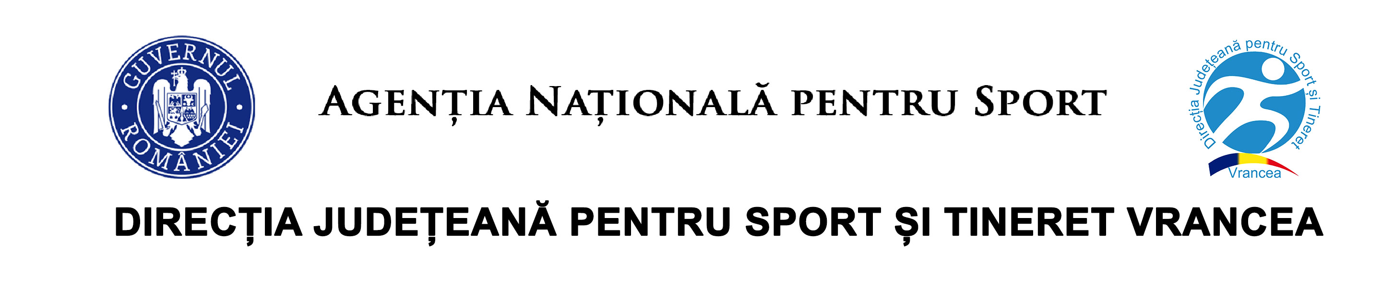


COMUNICAT DE PRESĂ
În perioada 24 aprilie – 01 mai 2026,
Tinerii din Vrancea conectează Europa prin patru proiecte dedicate incluziunii, sănătății, voluntariatului și dialogului intercultural
Direcția Județeană pentru Sport și Tineret Vrancea – Centrul de Tineret Focșani anunță aprobarea și implementarea a patru proiecte de tineret la nivel european, care se vor desfășura în cadrul Săptămânii Europene a Tineretului. Aceste inițiative reflectă implicarea activă a tinerilor în comunitate și promovează valori esențiale precum incluziunea, solidaritatea, voluntariatul și cooperarea interculturală.
Cele patru proiecte – „Mișcare și Echilibru pentru Toți”, „Comoara din tabără”, „Voluntarii care aduc lumina cuvintelor” și „Tandem Culture” – aduc împreună voluntari români și internaționali, tineri din grupuri vulnerabile, persoane vârstnice și comunitatea locală, într-o serie de activități inovatoare de educație nonformală.
Prin activități intergeneraționale, de la promovarea unui stil de viață sănătos prin sesiuni de Qigong și mișcare conștientă, la activități interactive de tip treasure hunt dedicate incluziunii tinerilor cu sindrom Down, până la inițiative culturale de lectură pentru persoane nevăzătoare și dialog intergenerațional prin vizite culturale, proiectele creează contexte reale de învățare, empatie și colaborare.
Importanța acestor proiecte depășește nivelul local, ele fiind recunoscute și promovate la nivel european prin intermediul programului Erasmus+ și al platformelor dedicate tineretului din întreaga Europă. Astfel, inițiativele din Vrancea devin exemple de bună practică, contribuind la schimbul de experiență între organizații și la consolidarea unei comunități europene unite prin valori comune.
Prin aceste demersuri, Direcția Județeană pentru Sport și Tineret Vrancea demonstrează că implicarea tinerilor poate genera schimbări reale în societate, transformând comunitățile locale în spații deschise, incluzive și conectate la valorile europene.
Multumim din suflet celor care ne-au sprijinit, Avicola Focsani, Manosim, Rompetrol Anghel Saligny.
Vrancea devine, astfel, un punct activ pe harta inițiativelor europene de tineret, unde energia, diversitatea și solidaritatea prind viață.
DIRECTOR EXECUTIV Responsabil Centrul de tineret Focșani
Daniel GONGU Prof. Orania Zdrîncu

